Religión (sin dios) en el trabajo

Debate y controversia sobre las actividades basadas en la meditación en el ámbito laboral

Prácticas como el yoga o el mindfulness son cada vez más extendidas en las empresas, donde los propios directivos las ofrecen a los trabajadores (Westend61 / Getty)

[**IÑAKI PARDO TORREGROSA,**](https://www.lavanguardia.com/autores/inaki-pardo-torregrosa.html)**BARCELONA**

02/09/2019 06:00Actualizado a02/09/2019 07:23

Muchas compañías contratan espacios en los que sus empleados ejercitan yoga o mindfulness para recargar las pilas tras proyectos agotadores, reducir el estrés, etc. El uso de la meditación –presente en ambas prácticas– en el ámbito laboral y en otros como los colegios es una moda que crece en Europa, Estados Unidos y también en España, donde el auge ha coincidido con los años de la crisis. Basta con una simple búsqueda en Google. Se ofrece para aliviar dolores corporales de la plantilla, para aumentar su productividad y mejorar el rendimiento, el foco mental, la concentración y la gestión de los equipos de trabajo o para “conseguir una mayor tolerancia al estrés”. Todo puede adaptarse a las necesidades de cada cliente.

Se promete que los síntomas del estrés se reducirán un 31% con su práctica en sólo 14 días y se asegura que ello “ayuda a mantener el optimismo y la motivación de quien lo practica” o que “los empleados relajados llevan a cabo una comunicación más asertiva y menos agresiva”. Hasta se detalla qué síntomas del estrés se erradican: la ansiedad, la fatiga y el insomnio... Todo parece positivo y en la red hay cursos gratis de “monitor de yoga para trabajadores”. Algunos datos del sector reflejan que las personas que estudian para ser formador de estas prácticas se han duplicado en los últimos años.

*El Gobierno ha gastado 167.000 euros en cursos de yoga, mindfulness y meditación para funcionarios entre 2016 y 2019*

La administración pública no es ajena a ello. Entre 2016 y 2019 elGobierno ha gastado 167.000 euros en cursos presenciales y online de yoga, meditación y mindfulness –conciencia plena o atención plena– para sus funcionarios, tal y como avanzó la Ser. Se puede comprobar en el portal de Transparencia, donde aparecen contrataciones de cursos como “[Gestión del estrés con Mindfulness –online videoconferencia–](https://transparencia.gob.es/servicios-buscador/contenido/contratosmenores.htm?id=Licitacion_e61ea5c4cac3642875fdbfaf548852a2c45122aa&lang=eu&fcAct=2017-11-11T06:25:10.160Z)” y “[Mindfulness en el trabajo](https://transparencia.gob.es/servicios-buscador/contenido/contratosmenores.htm?id=Licitacion_95f8df4d77c004ae201663f691b465a072df9999&fcAct=2019-06-18T19:04:11.291Z&lang=gl)”; “[Reducción de estrés basado en Mindfulness](https://transparencia.gob.es/servicios-buscador/contenido/contratosmenores.htm?id=Licitacion_b2cc6cffa4fa90be32824669a1d8208fc65dd191&fcAct=2017-11-12T01:43:36.391Z&lang=gl)”; “[Gestión del estrés con Mindfulness](https://transparencia.gob.es/servicios-buscador/contenido/contratosmenores.htm?id=Licitacion_3fe447e1621b1d409a7634db5ec69c3c3ba181f4&lang=eu&fcAct=2019-05-13T02:01:11.395Z)”; o “[Yoga en el trabajo](https://transparencia.gob.es/servicios-buscador/contenido/contratosmenores.htm?id=Licitacion_e0950265621094f30d75ec30b40e5494e4c483b4&lang=en&fcAct=2016-11-07T12:57:24.656Z)”. Son sólo algunos ejemplos que también se dan en la administración autonómica.

Aunque el origen de la meditación parte de la espiritualidad oriental, el fenómeno se ha extendido por Occidente –en sociedades liberales–, sobre todo estas últimas cuatro décadas. A la par han surgido autores que cuestionan lo que entienden como una perversión del uso de la meditación y del auge de una religión sin religión que lleva a usar los medios tradicionalmente religiosos y asociados a la mística y la trascendencia para fines terapéuticos, de tolerancia o de autosatisfacción. Todos comparten el mismo diagnóstico al referirse a nuestro tiempo como una era en la que elindividualismo hace mella y que también ha calado en los ámbitos espirituales.

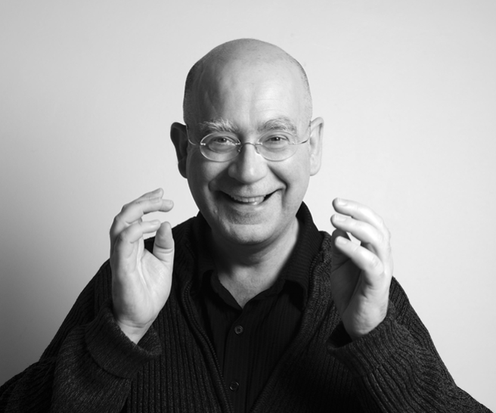Eric Rommeluère es budista desde la década de los 70 (Errata Naturae)

En [*Sentarse y nada más. Una iniciación a la práctica de la meditación zen y una crítica del mindfuless*](http://erratanaturae.com/libro/sentarse-y-nada-mas/)(Errata Naturae, 2018), el budista francés Éric Rommeluère desgrana cómo surgió el fenómeno en Estados Unidos y Europa y cómo se ha alejado de sus raíces. “Todo comienza con la creación del programa de reducción del estrés basado en la conciencia plena (*Mindfulness-Based Stress Reduction*) del doctor Jon Kabat-Zinn, difundido desde hace más de treinta años en Estados Unidos y desde hace una década en Europa”, explica. Los ejercicios de conciencia plena, detalla, se inspiran en la escuela Theravada (la escuela de los Antiguos), la tradición budista del sudeste asiático.

Rommeluère explica que el mindfulness “se inspira en el dharma, aunque se aleja por completo de él”. Él defiende una “meditaciónmística”, aunque apunte que esa palabra, de origen griego y aplicada al cristianismo y otras religiones monoteístas, “no tiene nada de oriental”. Es budista desde los años 70 y se ha formado con tres maestros de la escuela Soto, la escuela zen más importante de Japón. Por ello, centra su crítica en las prácticas de “meditación laica” de estas últimas décadas y subraya el carácter autotélico de lameditación, un mensaje que confronta el uso que se hace hoy en el ámbito laboral. “Sea cual sea su estilo, todos los maestros zen repiten al unísono una misma frase: no hay nada que obtener de esta práctica de meditación”, asegura.

*Sea cual sea su estilo, todos los maestros zen repiten al unísono una misma frase: no hay nada que obtener de esta práctica de meditación”*

ERIC ROMMELUÈRE

Entiende el estrés y la depresión como “nuevas patologías sociales” provocadas por “la mercantilización generalizada y la exigencia de instantaneidad” que “han trastocado nuestras vidas en apenas cuarenta años”, al tiempo que señala otros trastornos: la ansiedad, las adicciones o el desgaste profesional. Esos “síndromes colectivos e insólitos que obstaculizan la exigencia de resultados materiales siempre mayores” son, para él, el origen de estas prácticas en Occidente. Ahí entra en juego la meditación, con “un lugar destacado en el arsenal de esos nuevos modelos de gestión del estrés y de las emociones”.

Por ello lamenta que “el empleo generalizado y todoterreno” de la meditación “hace pensar que cualquiera, por poco que ‘medite’, puede conseguir en varias semanas lo que los monjes budistas tardaron miles de años en lograr o, como mínimo, que podrá gozar de la felicidad”. La meditación “es capaz de resolver casi todos los problemas mentales y físicos, de reforzar el sistema inmunitario, de retrasar el envejecimiento celular y de modificar la estructura del cerebro”, resume con ironía. “Todas las prescripciones son posibles: la meditación para las fobias, la meditación para adelgazar, la meditación para resolver disfunciones sexuales, la meditación para mujeres embarazadas, etc.”, abunda.

La meditación ahora se vende como un producto de consumo corriente”

ERIC ROMMELUÈRE

“Ahora se vende como un producto de consumo corriente” y se tiene por la “panacea de los tiempos modernos”, pues arregla los problemas “con sólo unos minutos de práctica al día”, denuncia en su libro, en el que explica cómo las empresas usan esas técnicas para “incrementar la competitividad y el rendimiento de sus empleados”. “Los adalides del capitalismo y del consumismo coinciden en que la meditación es la clave del éxito”, pone de ejemplo. En Sillicon Valley es algo que está a la orden del día y y [multimillonarios como Ray Dalio hacen gala de ello](https://www.facebook.com/raydalio/posts/426304294457918).

Héctor Galván, psicólogo clínico del Instituto Madrid de Psicología, emplea el mindfulness en sus terapias y en formaciones con empresas. Sostiene que su práctica “puede reducir los efectos del estrés cuando ya se ha producido”. “Lo interesante en la empresa es formar en habilidades para prevenirlo y gestionarlo de tal manera que no llegue a un punto en que sea necesario reducirlo”, añade. Además, apunta que “no es un modelo de intervención terapéutica sino una herramienta puntual y una parte de la terapia” que debe incluir “habilidades y cuestiones más estructurales”. Reconoce que no hay estudios suficientes “para determinar que es un método eficaz”: pero exhibe su experiencia a nivel clínico, con la que han comprobado que el mindfulness “produce una relajación y que funciona”. Sobre la afirmación de que se pretende usar la meditación como “panacea” con sólo unos minutos de práctica al día, Galvan contrapone que la “buena formación” va más allá y “enseña a practicarla cada día y llevarla a casa ”, añade. “Hay que seguir haciéndolo a diario”, resume.

*La meditación se convierte en un nuevo instrumento al servicio del liberalismo económico”*

*ERIC ROMMELUÈRE*

Rommeluère, al hilo de un [célebre y polémico artículo de 2013](https://www.huffpost.com/entry/beyond-mcmindfulness_b_3519289?guccounter=1) de David Loy y Ron Purser, *Beyond McMindfulness*, lamenta que la meditación ya no se dirige a pacientes, como idearon Kabat-Zinn y sus colegas, “sino a empleados y, en un contexto más amplio, a individuos-consumidores”. “Se convierte en un nuevo instrumento al servicio del liberalismo económico. La lógica comercial necesita reducir los umbrales del estrés, pero también invisibilizar la violencia de la competitividad generalizada. La meditación de conciencia plena responde por completo a esta doble necesidad y puede sumarse a los numerosos instrumentos de mantenimiento del orden social e individual”, advierte. “Cuanto más serenos y menos reactivos sean los empleados, más implicados estarán en la mejora de la productividad”, apunta. A su juicio, ello “permite ocultar del mismo modo la violencia colectiva” y por ende que las respuestas sean “terapéuticas o paramédicas” y “nunca políticas”, porque el estrés o la depresión “no se presentan jamás como productos sociales, sino como efectos de las vivencias individuales”.

En esa línea el jesuita José Ignacio González Faus, en [*El silencio y el grito. El budismo y los profetas de Israel*](https://www.cristianismeijusticia.net/es/el-silencio-y-el-grito-el-budismo-y-los-profetas-de-israel)(Cuaderno de Cristianisme i Justícia 208, 2018) llama a “cuestionar seriamente cierta ‘moda oriental’ que pretende utilizar la sabiduría budista no para cambiar de vida y buscar la iluminación, sino como ‘reposo del guerrero’: para descargar las tensiones de las luchas de clase y poder seguir oprimiendo con tranquilidad”. “El ‘yoga para ejecutivos ’ nunca podrá ser un tranquilizador de conciencias, ni aunque tenga la ventaja de no enfrentar al hombre con ninguna Instancia Superior a la que rendir cuentas. Tampoco conseguirá llevar a una paz duradera y profunda, sino a momentos de relajación más o menos fugaces”, añade.

Sobre estas últimas críticas Galván admite que hay “parte de verdad” en esas afirmaciones, aunque provengan de partes interesadas que defienden las prácticas en su ámbito religioso.

La importancia de lo “terapéutico-religioso”, según Lluís Duch

Lluís Duch, que [falleció en noviembre del año pasado](https://www.lavanguardia.com/cultura/20181116/452962241424/obituario-lluis-duch-inmenso-ignasi-moreta.html), analizó el mismo fenómeno con el cristianismo en [*El exilio de Dios*(Fragmenta, 2017)](http://www.fragmenta.cat/es/fragmentos/cataleg/fragmentos/677200). El monje benedictino de Montserrat señalaba que hoy prolifera “una religión a la carta articulada de acuerdo con las necesidades y preferencias del propio yo” con la “primacía o sustitución de lo sociológico por lo psicológico” como rasgo destacado. “Asistimos a un gigantesco proceso de reformulación y adaptación de lo religioso como dimensión privada e individual condicionada por la revolución tecnológica y por una globalización centrada y determinada por lo económico”, explicaba. Ponía como ejemplo los exitosos libros de autoayuda que “descubren la enorme importancia de lo ‘terapéutico-religioso’”.

Formado en la escuela alemana, recoge las tesis del teólogo Falk Wagner, que apuntaba que algunos grupos religiosos se han transformado en asociaciones “con una profunda psicologización” y un individualismo que “está centrado obsesivamente en la praxis terapéutica”.

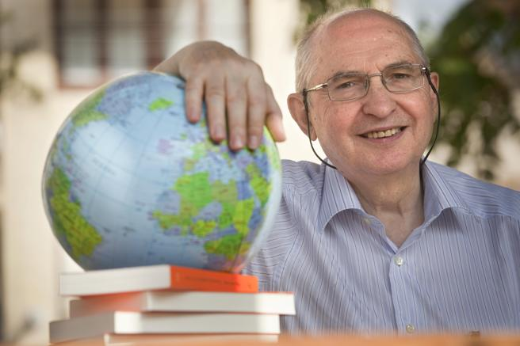Lluís Duch murió en noviembre del año pasado y ha dejado un importante legado sobre la relación de la religión con el mundo actual en distinto s ámbitos (Ana Jiménez)

Son más los paralelismos que trazan los autores entre ambos mundos religiosos, el oriental y el occidental, en nuestra sociedad. El pensador catalán también hace suya la descripción del teólogo teutón Johann Baptist Metz –citado en el cuaderno de González Faus por su frase “Buda medita, Jesús grita”, recogida en el libro [*Por una mística de ojos abiertos: Cuando irrumpe la espiritualidad*](https://es.scribd.com/book/351479466/Por-una-mistica-de-ojos-abiertos-Cuando-irrumpe-la-espiritualidad)(Herder Editorial, 2013)–, que señala como rasgo característico de nuestros tiempos “una época de religión sin Dios cuyo lema podría ser: ‘religión, sí’ - ‘Dios, no’”.

El filósofo canadiense Charles Taylor también se refiere a este fenómeno en lo que denomina la “era secular”, un periodo en que la religión es reemplazada por la religiosidad y prácticas que vienen a cumplir su función para dar sentido a la vida y para dar forma a las aspiraciones espirituales, pero con nuevas y múltiples opciones. El monje benedictino también afirmaba que en espacios teóricamente laicos aparecen “numerosos equivalentes funcionales” al papel que cumplía la religión. Por ello Duch entendía esta época como una crisis de la imagen de Dios pero no de lo religioso, que a su juicio, “se encuentra diseminado, casi extraviado, en nuestra sociedad con mil rostros, gestos y manifestaciones, a menudo sorprendentes e, incluso, inquietantes”.

Así, observaba que hoy “se busca con ahínco, al margen de Dios o, al menos, al margen de las imágenes del Dios de la tradición judeocristiana, una religión a la carta cuyo destinatario último suele ser el mismo ser humano, sus variables estados emocionales, su frecuente afán, descontrolado e impaciente, de vivencias, su aguda inapetencia y desmovilización social y asociativa”, apuntaba el monje benedictino sobre la situación del cristianismo, en la que observa una falta de “comunidad”.

Ese mismo rasgo también lo destaca a su manera Rommeluère, aunque teniendo en cuenta que el budismo no es teísta: “La expresión de ‘meditación laica’ demuestra la crítica, la incomprensión y el abandono de la religión (como concepción del mundo, como institución), así como del sentimiento religioso (como experiencia de vida), pero sobre todo celebra de manera implícita la inmediatez, la eficacia y la ausencia de compromiso”.

“Occidente ha seguido un camino propio para el descubrimiento y la transformación –la filosofía y el psicoanálisis– que requiere mucha inversión, tanto de esfuerzo como de tiempo. Pero en la meditación laica no hay nada de eso, ya que bastaría con sentarse unos minutos para sentir sus beneficios de manera natural. De la misma manera que cuidamos de nuestro cuerpo mediante ejercicios diarios de gimnasia, un cuarto de hora de meditación otorgaría al espíritu la armonía y la serenidad que necesita”, critica el budista galo.

<https://www.lavanguardia.com/vida/20190930/478646572/religion-trabajo-yoga-mindfulness-critica-sin-dios-religiosidad-meditacion-laica.html>